RAPORT DE MONITORIZARE A BIODIVERSITATII
din perimetrul de exploatare “SIPOTE”
comuna Garlita, judetul Constanta
in perioada Aprilie-Iunie 2023

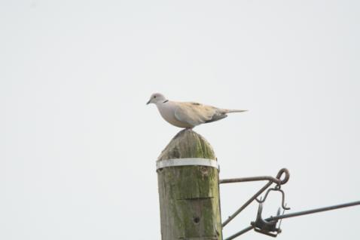

Beneficiar: Drumuri Judetene Constanta S.A.
Intocmit: S.C. TOPO MINIERA S.R.L.

Cuprins

I. Scop si obiective | 3
II. Zona de studiu | 4
a) Localizare | 4
III. Monitorizarea biodiversității | 5
a) Vegetatie si flora | 7
b) Fauna de nevertebrate | 12
c) Herpetofauna | 17
d) Avifauna | 18
e) Mamifere | 23
IV. Concluzii | 26

I. Scop si obiective
Prezentul raport de monitorizare are drept scop analiza biodiversitatii locale in raport cu impactul potential al perimetrului de exploatare “SIPOTE” pe care il are asupra mediului inconjurator prin activitatile de exploatare, cu precădere asupra florei și faunei specifice sitului ROSCI0071 Dumbraveni-Valea – Urluia.
Prin termenul de monitorizare a mediului înţelegem un sistem de supraveghere, prognoză, avertizare şi intervenţie, care are în vedere evaluarea sistematica a dinamicii caracteristicilor calitative ale factorilor de mediu, în scopul cunoaşterii stării de calitate şi semnificatiei ecologice a acestora, evoluţiei şi implicaţiilor sociale ale schimbărilor produse, urmate de măsurile ce se impun. În principiu, activitatea de monitorizare presupune o supraveghere şi un control al unui mare număr de elemente, definitorii pentru starea de sănătate a întregului mediu înconjurător. Dar, de multe ori ne interesează numai dinamica spaţio-temporală a unui element sau doar a câtorva elemente din mediul natural.
Problema fundamentală a monitoringului ecologic constă în preîntâmpinarea acţiunilor negative rezultate din activităţile umane. Pentru aceasta trebuie apreciat sensul în care reacţionează mediul înconjurător, evoluţia subsistemelor care îl compun, totul efectuându-se pe baza de analize detaliate, sistematice şi de lungă durată.
Necesitatea existenţei monitoringului ecologic este legată de cunoaşterea evoluţiei calităţii şi cantităţii componentelor mediului; gruparea, selecţionarea şi corelarea informaţiilor obţinute pe diverse căi; obţinerea de informaţii comparabile la scară locală, regională şi globală; cunoaşterea şi evaluarea rapidă a situaţiei în cazuri accidentale care au impact asupra mediului; acumularea de cunoştinte pentru stabilirea si fundamentarea actiunilor de protectia mediului.
Raportul a fost intocmit pe baza datelor colectate din iesirile in teren in zona supusa monitorizarii. Observatiile s-au efectuat in perioada Aprilie-Iunie 2023, atat pe teritoriul carierei, cat si in zonele invecinate acesteia, pentru o caracterizare cat mai precisa a diversitatii specifice care populeaza acest teritoriu, dar si modificarile suferite de mediu in urma activitatilor de exploatare din zona studiata.

II. Zona de studiu
Localizare
Perimetrul de exploatare “SIPOTA se afla cel mai aproape de ROSPA0053 „Lacul Bugeac” si ROSCI0149 „Pădurea Eseschioi - Lacul Bugeac”, aflandu-se la o distanță de aproximativ 0,24 km de ele cariera fiind pozitionata la S de ele. Celalalt ROSCI in vecinatatea carierei este ROSCI0340 „Cuiugiuc”, care se afla la aproximativ 3,5 km S-E fata de cariera.
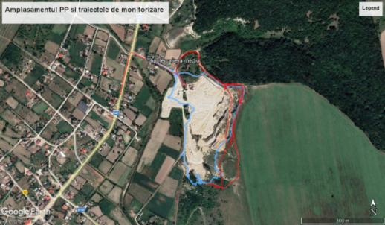
Figura 1 –Localizarea geografica a perimetrului de exploatare
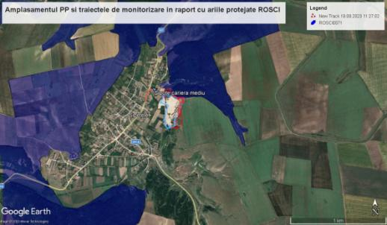
Figura 2 – Localizarea PP în raport cu Ariile Naturale Protejate de Interes Comunitar
Legenda: Cariera Sipote ROSCI0071
III. Monitorizarea biodiversității
Perimetrul de exploatare “Sipote” se afla cel mai aproape de ROSCI0071 „Dumbraveni - Valea – Urluia”, limitele nord-estica a periemtrului si sud-vestica a sitului suprapunandu-se. De asemenea, zona studiata face parte din regiunea biogeografica stepica.
Monitorizarea biodiversitatii presupune inventarierea si studierea speciilor de flora si fauna identificate local in zona supusa studiului. Zona studiata este reprezentata de amplasamentul carierei si terenurile adiacente, ce constituie ecosisteme diferite, caracterizate de o flora si fauna specifica.
Au fost folosite diferite metode specifice fiecarui grup-tinta astfel:
1. Pentru vegetatie, flora si habitate:
a) Metoda transectului liniar
b) Metoda cautarii active
c) Metoda patratelor de 1/1 m²
2. Pentru speciile de nevertebrate:
a) Metoda transectului liniar
b) Metoda suprafetei
c) Metoda punctului fix
3. Herpetofauna:
a) Transect vizual terestru diurn
4. Avifauna:
a) Metoda punctului fix
b) Metoda punctului favorabil (Vantage Point)
5. Mamifere:
a) Metoda transectelor
b) Metoda inventarierii semnelor de prezenta
c) Metoda inventarierii adaposturilor
Prezentul studiu cu privire la monitorizarea biodiversitatii din perimetrul de exploatare “Sipote” s-a desfasurat in perioada Aprilie-Iunie 2023 si a constat in deplasari pe teren pentru inventarierea speciilor de flora si fauna prin metodele in vigoare, recomandate de specialisti. S-au folosit fise standard pentru fiecare grup – tinta identificat si s-au fotografiat speciile observate.
In urma deplasarilor in teren au fost colectate date calitative, cu privire la prezenta/absenta speciilor. S-au efectuat deplasari lunare tinandu-se cont de perioada cea mai favorabila pentru fiecare grup – tinta. Raportat la perioada de observatii specifica.

Tabelul 1 – Diagrama Grantt a deplasarilor pe teren pentru monitorizarea vegetatiei
Grup taxonomic / Sezon | Hiemal |  | Prevernal |  | Vernal |  | Estival |  | Serotinal |  |  | Autumnal |  | Hiemal
 | I | II | III | IV | V | VI | VI | VII | VII | VIII | IX | IX | X | XI | XII
Habitate-plante
Perioada studiata

Pentru prezentul raport in vederea inventarierii florei si vegetatiei deplasarile in teren s-au focalizat pe perioada Aprilie-Iunie 2023
Tabelul 2 – Graficul perioadelor de monitorizare in concordanta cu biologia si ecologia speciilor
Grupul taxonomic major | Ian. | Feb. | Mar. | Apr. | Mai | Iun. | Iul. | Aug. | Sept. | Oct. | Nov. | Dec.
Nevertebrate
Amfibieni
Reptile
Pasari cuibaritoare
Pasari sedentare
Pasari in pasaj
Pasari care ierneaza
Mamifere
Perioada optima Perioada nefavorabila
Perioada suboptima Perioada studiata

Pentru o inventariere cat mai buna a datelor cu privire la distributia, frecventa si abundenta populatiilor de pasari, perioadele de monitorizate au fost alese in raport cu metodologia recomandata de catre specialisti. O deosebita importanta au avut iesirile realizate in timpul perioadei de migratie, deoarece a putut fi observata structura avifaunei ce ar putea folosi zona studiata in timpul pasajului, pentru a concluziona in ce masura sunt afectate de activitatea de exploata.

a)Vegetatie si flora
Vegetatia si flora identificata in zona studiata este reprezentata de 84 de specii de plante, ce se regasesc listate in tabelul atasat mai jos:

Tabelul 3 – Specii de flora si vegetatie identificata la nivelul zonei studiate
Nr. crt | Specia | Familia | IUCN Red Lists | O.U.G. 57/2007 | Directiva 92/43/CEE
1 | Crepis tectorum | Asteraceae | NE | NE | Anexa II
2 | Ulmus laevis | Ulmaceae | DD | Anexa II | NE
3 | Malus sylvestris | Rosaceae | DD | NE | NE
 | Crataegus pentagyna | Rosaceae | DD | NE | NE
4 | Daucus carota | Apiaceae | LC | NE | NE
5 | Angelica sylvestris | Apiaceae | LC | NE | NE
6 | Taraxacum officinale | Asteraceae | LC | NE | NE
7 | Barbarea vulgaris | Brassicaceae | LC | NE | NE
8 | Lepidium campestre | Brassicaceae | LC | NE | NE
10 | Stellaria media | Caryophyllaceae | LC | NE | NE
11 | Elaeagnus angustifolia | Elaeagnaceae | LC | NE | NE
12 | Trifolium pratense | Fabaceae | LC | NE | NE
13 | Astragalus onobrychis | Fabaceae | LC | NE | NE
14 | Papaver rhoeas | Papaveraceae | LC | NE | NE
15 | Glaucium corniculatum | Papaveraceae | LC | NE | NE
16 | Poa annua | Poaceae | LC | NE | NE
17 | Agropyron cristatum | Poaceae | LC | NE | NE
18 | Hordeum murinum | Poaceae | LC | NE | NE
19 | Polygonum aviculare | Polygonaceae | LC | NE | NE
20 | Crataegus monogyna | Rosaceae | LC | NE | NE
21 | Crataegus rhipidophylla | Rosaceae | LC | NE | NE
22 | Rubus caesius | Rosaceae | LC | NE | NE
23 | Verbascum phlomoides | Scrophulariaceae | LC | NE | NE
24 | Tamarix ramosissima | Tamaricaceae | LC | NE | NE
25 | Urtica dioica | Urticaceae | LC | NE | NE
26 | Viola arvensis | Violaceae | LC | NE | NE
27 | Vitis vinifera | Vitaceae | LC | NE | NE
28 | Tribulus terrestris | Zygophyllaceae | LC | NE | NE
29 | Amaranthus albus | Amaranthaceae | NE | NE | NE
30 | Amaranthus retroflexus | Amaranthaceae | NE | NE | NE
31 | Chenopodium album | Amaranthaceae | NE | NE | NE
32 | Chenopodium vulvaria | Amaranthaceae | NE | NE | NE
33 | Ornithogalum orthophyllum | Asparagaceae | NE | NE | NE
34 | Taraxacum palustre | Asteraceae | NE | NE | NE
35 | Taraxacum serotinum | Asteraceae | NE | NE | NE
36 | Bombycilaena erecta | Asteraceae | NE | NE | NE
37 | Achillea setacea | Asteraceae | NE | NE | NE
38 | Carduus nutans | Asteraceae | NE | NE | NE
39 | Xeranthemum annuum | Asteraceae | NE | NE | NE
40 | Carduus acanthoides | Asteraceae | NE | NE | NE
41 | Erigeron canadensis | Asteraceae | NE | NE | NE
42 | Centaurea solstitialis | Asteraceae | NE | NE | NE
43 | Myosotis arvensis | Boraginaceae | NE | NE | NE
44 | Heliotropium europaeum | Boraginaceae | NE | NE | NE
45 | Echium italicum | Boraginaceae | NE | NE | NE
46 | Echium vulgare | Boraginaceae | NE | NE | NE
47 | Draba (Erophila) verna | Brassicaceae | NE | NE | NE
48 | Lepidium (Cardaria) draba | Brassicaceae | NE | NE | NE
49 | Berteroa incana | Brassicaceae | NE | NE | NE
50 | Scabiosa ochroleuca | Caprifoliaceae | NE | NE | NE
51 | Scleranthus annuus | Caryophyllaceae | NE | NE | NE
52 | Euphorbia glareosa | Euphorbiaceae | NE | NE | NE
53 | Trifolium campestre | Fabaceae | NE | NE | NE
54 | Erodium cicutarium | Geraniaceae | NE | NE | NE
55 | Geranium pusillum | Geraniaceae | NE | NE | NE
56 | Lamium amplexicaule | Lamiaceae | NE | NE | NE
57 | Ajuga chamaeptys | Lamiaceae | NE | NE | NE
58 | Salvia nemorosa | Lamiaceae | NE | NE | NE
59 | Marrubium peregrinum | Lamiaceae | NE | NE | NE
60 | Ornithogalum amphibolum | Liliaceae | NE | NE | NE
61 | Linum austriacum | Linaceae | NE | NE | NE
62 | Papaver argemone | Papaveraceae | NE | NE | NE
63 | Adonis flammea | Papaveraceae | NE | NE | NE
64 | Linaria genistifolia | Plantaginaceae | NE | NE | NE
65 | Poa bulbosa | Poaceae | NE | NE | NE
66 | Bromus sterilis | Poaceae | NE | NE | NE
67 | Bromus tectorum | Poaceae | NE | NE | NE
68 | Stipa pennata | Poaceae | NE | NE | NE
69 | Festuca valesiaca | Poaceae | NE | NE | NE
70 | Sclerochloa dura | Poaceae | NE | NE | NE
71 | Koeleria macrantha | Poaceae | NE | NE | NE
72 | Calamagrostis epigejos | Poaceae | NE | NE | NE
73 | Dactylis glomerata | Poaceae | NE | NE | NE
74 | Elymus repens | Poaceae | NE | NE | NE
75 | Festuca pseudovina | Poaceae | NE | NE | NE
76 | Cynodon dactylon | Poaceae | NE | NE | NE
77 | Sorghum halepense | Poaceae | NE | NE | NE
78 | Setaria viridis | Poaceae | NE | NE | NE
79 | Lysimachia arvensis (Anagalis arvensis) | Primulaceae | NE | NE | NE
80 | Nigella arvensis | Ranunculaceae | NE | NE | NE
81 | Consolida regalis | Ranunculaceae | NE | NE | NE
82 | Clematis vitalba | Ranunculaceae | NE | NE | NE
83 | Paliurus spina-christi | Rhamnaceae | NE | NE | NE
84 | Aremonia agrimonoides | Rosaceae | NE | NE | NE
85 | Agrimonia procera | Rosaceae | NE | NE | NE
86 | Rosa dumalis | Rosaceae | NE | NE | NE
87 | Potentilla argentea | Rosaceae | NE | NE | NE
88 | Rosa canina | Rosaceae | NE | NE | NE
89 | Galium glaucum | Rubiaceae | NE | NE | NE
90 | Galium humifusum | Rubiaceae | NE | NE | NE
91 | Veronica persica | Scrophulariaceae | NE | NE | NE
92 | Veronica prostrata | Scrophulariaceae | NE | NE | NE
93 | Verbascum nigrum | Scrophulariaceae | NE | NE | NE
94 | Verbascum densiflorum | Scrophulariaceae | NE | NE | NE
95 | Linaria vulgaris | Scrophulariaceae | NE | NE | NE
96 | Ailanthus altissima | Simaroubaceae | NE | NE | NE
97 | Lycium barbarum | Solanaceae | NE | NE | NE
98 | Marrubium vulgare | Lamiaceae | NT | NE | NE

Din punct de vedere taxonomic, familia cu cei mai multi reprezentanti pentru zona analizata este familia Asteraceae, care numara 18 specii de plante. Aceasta este urmata de familiile Poaceae si Lamiaceae ,care sunt reprezentate de 8 respectiv 6 specii. Familiile Brassicaceae si Rosaceae cuprind cate 5 specii fiecare. Acestea sunt urmate de familiile Amaranthaceae si Apiaceae, avand cate 4 specii ce sa le reprezinte in terten. Cu cate 3 specii care sa le reprezinte in teren sunt familiile Boraginaceae si Fabaceae. Patru dintre familiile ramase sunt reprezentate de cate doua specii iar restul de cate una.

Figura nr. 3 Compozitia pe familii taxonomice a plantelor identificate
Analiza sozologica a vegetatiei identificata reprezinta asamblul informational referitor la categoriile de protectie si periclitare conform IUCN Red Lists, Ordonanta de Urgenta nr. 57/2007, si Directiva 92/43/CEE a Consiliului din 21 mai 1992 privind conservarea habitatelor naturale si a speciilor de fauna si flora salbatica. Astfel, conform IUCN Red Lists, 30 specii de plante regasite in teren sunt catalogate ca fiind Least Concern (LC) – Nepericlitat si doua specii se afla in categoria Data Deficient (DD) -Nu se prezinta destule date, populatiile acestora sunt stabile si nu prezinta declinuri si o specie se afla in categoria aproape periclitat. Restul de specii identificate nu sunt evaluate. In ce priveste O.U.G. 57 din 2007 , doua specii sunt precizate in Anexa II restul nefiind evaluate. Aceeasi situatie se regaseste si in cadrul Directivei 92/ 43/ CEE.

Fig. Nr. 4 – Analiza statutului de periclitare conform IUCN Red List

Fig. Nr.5 Analiza statutului de periclitare conform O.U.G. 57/2007
Observatiile asupra acestor specii au fost efectuate in jurul carierei. Suprafata de vegetatie la nivelul careia au fost identificate speciile de plante mentionate anterior nu se afla sub impactul exploatarii, insa, vegetatia este puternic degradata ca urmare a suprapasunatului.
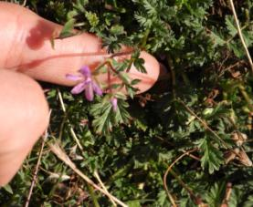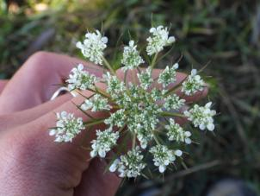
Foto. nr. 1 Erodium cicutarium Foto. nr. 2 Daucus carota

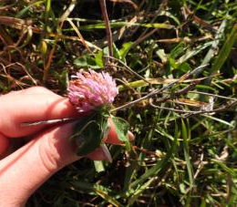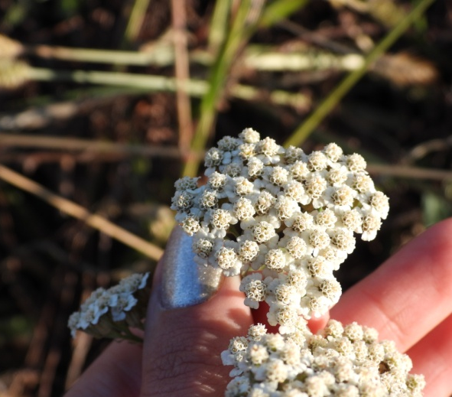
Foto. Nr. 3 Trifolium pratense Foto. Nr. 4 Achilea setacea

b) Fauna de nevertebrate
Insectele reprezinta cel mai important grup de nevertebrate intalnite in zona. Speciile de insecte identificate in zona de studiu apartin principalelor ordine de insecte terestre –Coleoptera (gandaci), Lepidoptera (fluturi), Diptera (muste si tantari), Hymenoptera (viespi, bondari, albine, furnici). In deplasarile de teren efectuate in zona supusa monitorizarii, nu au fost identificate multe specii de insecte incluse in OUG 57/2007 cu modificarile si completarile ulterioare sau/si in anexele Directivei 92/43/ Consiliul CEE.
Himenopterele (viespi, albine, bondari, furnici) sunt atrase de speciile vegetale segetale ca si plantele din zonele de la marginea culturilor, intre care se remarca exemplare de bondari, toate prezente atat in habitatele din proximitatea carierei cat si in zonele antropizate din vecinatate acesteia.
Avand in vedere tipul de habitat la care ne referim, coleopterele sunt reprezentate prin specii relativ putine. Ca urmare, gandacii sunt reprezentaţi în habitate ca cel analizat prin specii ca de exemplu – Carabus granulatus, Coccinella septempunctata.
Lepidopterele (fluturii) identificate nu au reliefat prezenta unor specii rare, protejate. Au fost reprezentati de specii comune, caracteristice ecosistemelor ruderalizate.
Diptera (muste, tantari). Dipterele sunt reprezentate de specii caracteristice zonelor antropizate. Mustele sunt cele mai comune in locuri antropizate toate legate de substante organice de origine menajera.
Identificarea speciilor de nevertebrate s-a realizat in principal prin metoda capturarii si fotografierii speciilor prezente in zona de studiu.

Tabelul 4 – Specii de nevertebrate identificate
Specia | Ordinul | IUCN Red Lists | O.U.G. 57/2007 | Directiva 92/43/CEE | Prezenta in FS al ROSCI0215
Acrida hungarica | Orthoptera | NE | NE | NE | NU
Aglais io | Lepidoptera | LC | NE | NE | NU
Aiolopus thalassinus | Orthoptera | LC | NE | NE | NU
Amphimallon majale | Coleoptera | NE | NE | NE | NU
Amphimallon solstitiale | Coleoptera | NE | NE | NE | NU
Anisoplia agricola | Coleoptera | NE | NE | NE | NU
Anthocharis cardamines | Lepidoptera | LC | NE | NE | NU
Anthophora hispanica | Apidae | DD | NE | NE | NU
Apis melifera | Hymenoptera | NE | NE | NE | NU
Aricia agestis | Lepidoptera | LC | NE | NE | NU
Autographa gamma | Lepidoptera | NE | NE | NE | NU
Bombylius major | Diptera | NE | NE | NE | NU
Bombylius sp. | Diptera | NE | NE | NE | NU
Brintesia circe | Lepidoptera | LC | NE | NE | NU
Calliptamus italicus | Orthoptera | LC | NE | NE | NU
Calopteryx virgo | Odonata | LC | NE | NE | NU
Camponotus vagus | Hymenoptera | NE | NE | NE | NU
Carabus cancellatus | Coleoptera | NE | NE | NE | NU
Carabus granulatus | Coleoptera | NE | NE | NE | NU
Carabus violaceus | Coleoptera | NE | NE | NE | NU
Caucasotachea vindobonensis | Stylommatophora | LC | NE | NE | NU
Cepaea hortensis | Stylommatophora | LC | NE | NE | NU
Cernuella neglecta | Stylommatophora | LC | NE | NE | NU
Chorthippus albamarginatus | Orthoptera | NE | NE | NE | NU
Coccinella septempunctata | Coleoptera | NE | NE | NE | NU
Coemonympha pamphilus | Lepidoptera | NE | NE | NE | NU
Colias croceus | Lepidoptera | NE | NE | NE | NU
Culex pipiens | Diptera | NE | NE | NE | NU
Decticus verucivorus | Orthoptera | NE | NE | NE | NU
Euchorthippus declivus | Orthoptera | LC | NE | NE | NU
Gryllus campestre | Orthoptera | LC | Anexa 4A | Anexa IV | NU
Harpalus affinis | Coleoptera | NE | NE | NE | NU
Helix lucorum | Stylommatophora | NE | NE | NE | NU
Helix pomatia | Stylommatophora | LC | Anexa 5A | Anexa V | NU
Hippodamia tredecimpunctata | Coleoptera | NE | NE | NE | NU
Hyles euphorbiae | Lepidoptera | NE | NE | NE | NU
Larinioides cornutus | Araneae | NE | NE | NE | NU
Locusta migratoria | Orthoptera | LC | Anexa 4A | Anexa IV | NU
Lycaena thersamon | Lepidoptera | LC | NE | NE | NU
Macroglossum stellatarum | Lepidoptera | NE | NE | NE | NU
Mantis religiosa | Mantodea | LC | NE | NE | NU
Melitaea phoebe | Lepidoptera | LC | NE | NE | NU
Meloe proscarabeus | Coleoptera | NE | NE | NE | NU
Musca domestica | Diptera | NE | NE | NE | NU
Nicrophorus vespillo | Coleoptera | NE | NE | NE | NU
Oedaleus decorus | Orthoptera | LC | NE | NE | NU
Orthetrum brunneum | Odonata | LC | NE | NE | NU
Pieris brassicae | Lepidoptera | LC | NE | NE | NU
Pieris napi | Lepidoptera | LC | NE | NE | NU
Pisaura mirabilis | Araneae | NE | NE | NE | NU
Platycnemis pennipes | Odonata | LC | NE | NE | NU
Polydesmus angustus | Polydesmida | NE | NE | NE | NU
Polyommatus icarus | Lepidoptera | LC | NE | NE | NU
Pontia endusa | Lepidoptera | NE | NE | NE | NU
Pyrrhocoris apterus | Hemiptera | NE | NE | NE | NU
Sarcophaga carnaria | Diptera | NE | NE | NE | NU
Sassacus vitis | Araneae | NE | NE | NE | NU
Scolia hirta | Hymenoptera | NE | NE | NE | NU
Tabanus bovinus | Diptera | NE | NE | NE | NU
Tropinota hirta | Coleoptera | NE | NE | NE | NU
Vanessa cardui | Lepidoptera | LC | NE | NE | NU
Vespula germanica | Hymenoptera | NE | NE | NE | NU
Volucella zonaria | Diptera | LC | NE | NE | NU
Xylocopa violacea | Hymenoptera | LC | NE | NE | NU

Au fost identificate 64 specii de nevertebrate, acestea fiind majoritatea din clasa Insecta.
Din punct de vedere taxonomic, ordinul ce cuprinde cele mai multe specii dintre cele identificate este Lepidoptera, cu 16 specii, urmat de Coleoptera si Orthoptera cu 9 respectiv 7 specii reprezentative fiecare. Ordinele Hymenoptera si Stylommatophora sunt reprezentate de cate 5 specii fiecare. Si ordinele Araneae si Odonata au acelasi numar de reprezentanti in raport unul cu altul acesta fiind 3.Restul fiind slab reprezentate, fiecare ordin avand o specie in teren in perioada studiata.

Fig. Nr. 6 Repartizarea nevertebratelor identificate pe ordine

Conform IUCN Red Lists speciile identificate se incadreaza majoritar in categoria celor neevaluate (NE) cu un numar de 37 specii. O alta parte mare din speciile de nevertebrate din teren se incadreaza in categoria Least Concern (LC) cu un numar de 26 specii. O singura specie observata se afla in categoria Data Deficient (DD).

Fig. Nr. 7 Repartizarea nevertebratelor in functie de gradul de periclitare dupa IUCN

Referitor la repartitia lor in functie de statutul de periclitare conform O.U.G. 57/2007, doua dintre speciile identificate in teren se gasesc in Anexa 4A si una in Anexa 5A. Restul de specii identificate nu sunt evaluate.

Fig. Nr. 8 Repartizarea nevertebratelor in functie de gradul de periclitare dupa O.U.G. 57/2007
Dupa cum se poate observa si in figura 9, majoritate dintre speciile identificate se regasesc in categoria speciilor neevaluate. Doua dintre speciile ramase sunt plasate in Anexa IV si ultima in anexa V.

Fig. Nr. 9 Repartizarea nevertebratelor in functie de gradul de periclitare dupa Directiva 92/43/CEE
Foto. Nr. 6 Caucasotachea vindobonensis Foto. Nr. 7 Colias erate
Foto. Nr. 8 Coccinella septempunctata Foto. Nr. 9 Vanessa cardui

c) Herpetofauna
Au fost parcurse transecte liniare vizuale si auditive diurne in scopul identificarii speciilor de amfibieni si reptile ce populeaza zona studiata. Folosind aceasta metodologie au fost identificate 6 specii de reptile ce se gasesc listate in tabelul de mai jos:
Tabelul 5 – Specii de herpetofauna identificate
Specia | Ordinul | IUCN Red Lists | O.U.G. 57/2007 | Directiva 92/43/CEE
Podarcis tauricus | Squamata | LC | Anexa 4A | Anexa IV
Lacerta viridis | Squamata | LC | Anexa 4A | Anexa IV

Foto nr. 10 Podarcis tauricus
d) Avifauna
Pentru observarea speciilor de pasari ce tranziteaza zpna perimetrului propus exploatarii, s-au folosit metoda punctului fix, a a traseelor liniare si a punctului favorabil. Speciile de pasari observate au fost fotografiate, apoi identificate pentru realizarea listei de specii. Astfel, au fost identificate 70 specii de pasari, ce constituie avifauna locala, si se regasesc enumerate in tabelul mai jos atasat:
Tabelul 6 – Specii de pasari identificate
 | Specia | Ordin | Fenologie | IUCN Red Lists | O.U.G. 57/2007 | Directiva 2009/147/CEE
1 | Accipiter brevipes | Accipitriformes | OV | LC | Anexa 3 | Anexa I
2 | Ciconia ciconia | Ciconiiformes | OV | LC | Anexa 3 | Anexa I
3 | Coracias garrulus | Coraciiformes | OV | LC | Anexa 3 | Anexa I
4 | Calandrella brachydactyla | Passeriformes | OV | LC | Anexa 3 | Anexa I
5 | Circus pygargus | Accipitriformes | OV | LC | Anexa 3 | Anexa I
6 | Hieraaetus pennatus | Accipitriformes | OV | LC | Anexa 3 | Anexa I
7 | Ficedula parva | Passeriformes | OV | LC | Anexa 3 | Anexa I
8 | Lullula arborea | Passeriformes | OV | LC | Anexa 3 | Anexa I
9 | Falco vespertinus | Falconiformes | OV | VU | Anexa 3 | Anexa I
10 | Lanius collurio | Passeriformes | OV | LC | Anexa 3 | Anexa I
11 | Columba palumbus | Columbiformes | OV | LC | Anexa 5C | Anexa II
12 | Coturnix coturnix | Galliformes | OV | LC | Anexa 5C | Anexa II
13 | Merops apiaster | Coraciiformes | OV | LC | Anexa 4B | NE
14 | Falco subbuteo | Falconiformes | OV | LC | Anexa 4B | NE
15 | Erithacus rubecula | Passeriformes | OV | LC | Anexa 4B | NE
16 | Motacilla flava | Passeriformes | OV | LC | Anexa 4B | NE
17 | Clanga pomarina | Accipitriformes | OV | LC | NE | NE
18 | Saxicola torquatus | Passeriformes | OV | LC | NE | NE
19 | Delichon urbicum | Passeriformes | OV | LC | NE | NE
20 | Hirundo rustica | Passeriformes | OV | LC | NE | NE
21 | Cuculus canorus | Cuculiformes | OV | LC | NE | NE
22 | Buteo rufinus | Accipitriformes | PM | LC | Anexa 3 | Anexa I
23 | Circus aeruginosus | Accipitriformes | PM | LC | Anexa 3 | Anexa I
24 | Emberiza hortulana | Passeriformes | PM | LC | Anexa 3 | Anexa I
25 | Alauda arvensis | Passeriformes | PM | LC | Anexa 5B | Anexa II
26 | Sturnus vulgaris | Passeriformes | PM | LC | Anexa 5C | Anexa II
27 | Emberiza calandra | Passeriformes | PM | LC | Anexa 4B | NE
28 | Motacilla alba | Passeriformes | PM | LC | Anexa 4B | NE
29 | Melanocorypha calandra | Passeriformes | S | LC | Anexa 3 | Anexa I
30 | Dendrocopos syriacus | Piciformes | S | LC | Anexa 3 | Anexa I
31 | Streptopelia decaocto | Columbiformes | S | LC | Anexa 5C | Anexa II
32 | Perdix perdix | Galliformes | S | LC | Anexa 5C | Anexa II
33 | Corvus monedula | Passeriformes | S | LC | Anexa 5C | Anexa II
34 | Pica pica | Passeriformes | S | LC | Anexa 5C | Anexa II
35 | Corvus frugilegus | Passeriformes | S | VU | Anexa 5C | Anexa II
36 | Phasianus colchicus | Galliformes | S | LC | Anexa 5D | Anexa II
37 | Falco tinnunculus | Falconiformes | S | LC | Anexa 4B | NE
38 | Carduelis carduelis | Passeriformes | S | LC | Anexa 4B | NE
39 | Corvus cornix | Passeriformes | S | NE | Anexa 5C | NE
40 | Buteo buteo | Accipitriformes | S | LC | NE | NE
41 | Carduelis carduelis | Passeriformes | S | LC | NE | NE
42 | Galerida cristata | Passeriformes | S | LC | NE | NE
43 | Passer domesticus | Passeriformes | S | LC | NE | NE
44 | Dendrocopos major | Piciformes | S | LC | NE | NE
45 | Columba livia domestica | Columbiformes | S | NE | NE | NE
46 | Coloeus monedula | Passeriformes | S | NE | NE | NE

In zona studiata au fost identificate 46 de specii de pasari, ce apartin la 15 ordine taxonomice. Passeriformes este ordinul cel mai bine reprezentat, numarand 25 de specii de pasari. Celelalte ordine sunt slab reprezentate comparativ, Anseriformes si Accipitriformes numarand cate 8 specii, ordinul Pelecaniformes numarand 7 specii. Urmatoarele trei ordine ca si numar de specii reprezentante sunt Columbiformes, Falconiformes si Galliformes. Restul de ordine fiind slab reprezentate, 5 dintre ele avand cate doua specii reprezentante in teren, iar 3 fiind reprezentate de doar o specie.

Figura 8 – Analiza taxonomica a speciilor de pasari identificate
Din punct de vedere fenologic, cele mai multe pasari identificate aici fac parte din categoria speciilor rezidente, ce pot fi observate in orice anotimp al anului pe teritoriul tarii noastre. Categoria oaspetilor de vara reprezinta o buna parte din totalul speciilor identificate (32). Speciile partial migratoare detin un procentaj mai mic, prezentand doar 10 din totalul avifaunei observate, iar speciile sedentare prezinta 28 de specii.

Figura 9- Analiza avifenologica speciilor identificate

Dintre speciile identificate in teren, 41 dintre acestea sunt regasite in categoria LC (nepericlitate) a IUCN Red List, 3 sunt enumerate in categoria NE (neevaluate) si o specie este enumerata in categoria VU (vulnerabile).
Specia vulnerabila este defapt o specie umbrela si naume Corvus frugilegus, specie protejata din numeroase motive printre care cel mai importnat este rolul sau in echilibru natural ca specie umbrela pentru speciile de vanturei, cu precadere Falco vespertinus, ce folosesc cuiburile acestora pentru clocire, o data ce ciorile reusesc sa isi creasca puii si/sau cuiburi abandonate.

Figura 10 – Analiza statutului de protectie conform IUCN

Figura 11 – Analiza statutului de protectie conform O.U.G. 57/2007
Dintre speciile identificate in teren, 15 dintre acestea sunt regasite in Anexa 3 a Ordonantei de Urgenta nr. 57/2007, o specie este precizata in Anexa 5B, 8 sunt enumerate in Anexa 4B, 9 sunt enumerata in Anexa 5C si una este enumerata in Anexa 5D.
Un total de 12 de specii dintre cele identificate nu prezinta statut de protectie, nefiind regasite in acest document normativ ce are dreptt scop protectia si conservarea biodivestitatii.

Figura 12 – Analiza statutului de protectie conform Directivei 2009/147/CEE

Dintre speciile identificate in teren, 15 dintre acestea sunt regasite in Anexa I a Directivei 2009/147/CEE, 10 sunt enumerate in Anexa II. Un total de 21 de specii dintre cele identificate nu prezinta statut de protectie, nefiind regasite in acest document normativ ce are dreptt scop protectia si conservarea biodivestitatii.

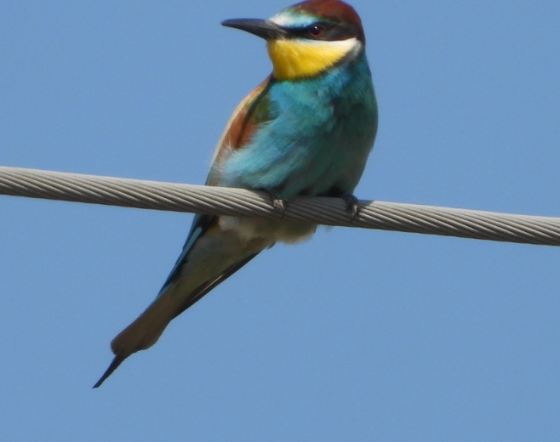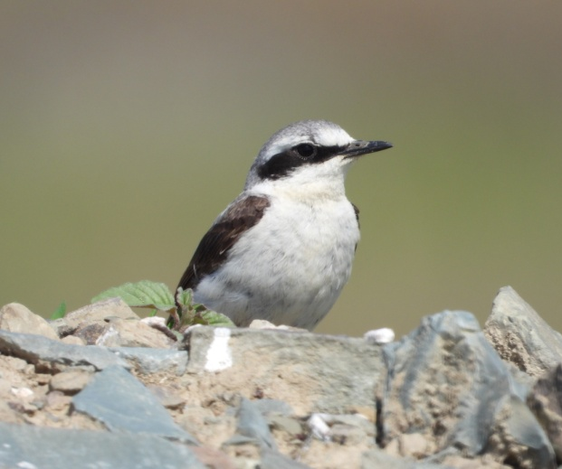
Foto. Nr. 13 Merops apiaster Foto. Nr. 14 Oenanthe oenanthe
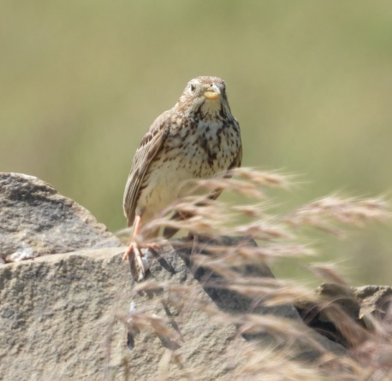
Foto. Nr. 15 Emberiza calandra Foto. Nr. 16 Lanius collurio
Foto nr. 17 Falco tinnunculus Foto nr. 18 Phasianus colchicus
e) Mamifere
Evaluarea prezentei mamiferelor in zona supusa studiului s-a realizat prin metoda inventarierii semnelor de prezenta, care consta in urme, vizuini, marcaje, musuroaie de pamant (in cazul speciilor subterane, ex. T. europaea). Precizam ca au fost identificate specii si in mod direct, prin indivizi observati.
Tabelul 7– Speciile de mamifere identificate
Specia | Ordinul | IUCN Red Lists | O.U.G. 57/2007 | Directiva 92/43/CEE
Spermophilus citellus | Rodentia | EN | Anexa 3/ 4A | Anexa II/ IV
Canis aureus | Carnivora | LC | Anexa 4B | Anexa V
Capreolus capreolus | Artiodactyla | LC | Anexa 5B | NE
Sus scrofa | Artiodactyla | LC | Anexa 5B | NE
Meles meles | Carnivora | LC | Anexa 5B | NE
Vulpes vulpes | Carnivora | LC | Anexa 5B | NE
Lepus europaeus | Lagomorpha | LC | Anexa 5B | NE
Erinaceus roumanicus | Eulipotyphla | LC | NE | NE
Nannospalax leucodon | Rodentia | LC | NE | NE
Mus spicilegus | Rodentia | LC | NE | NE
Talpa europaea | Eulipotyphla | LC | NE | NE
In zona studiata au fost identificate 11 de specii de mamifere, ce apartin la 6 ordine taxonomice. Carnivora si Rodentia sunt ordinele cel mai bine reprezentate, numarand 3 specii de mamifere, urmate fiind de ordinul Artiodactyla numarand 2 specii impreuna cu ordinul Eulipotyphla. De o singura specie este reprezentat ordinul Lagomorpha.

Figura 13 – Repartizarea speciilor pe ordine
Majoritatea speciilor de mamifere identificate au statut de preocupare minima in listele rosii IUCN. Doar una dintre ele fiind periclitata.

Figura 14 – Repartizarea speciilor dupa statutul de periclitare conform IUCN

In O.U.G. 57/2007 sunt precizate 5 specii de mamifere ca apartinand de Anexa 5B, o specie apartine in acelasi timp de anexele 3 si 4A si doar o specie de anexa 4B. Restul de 4 specii identificate in teren nu sunt evaluate.

Figura 15 – Analiza statutului de protectie conform OUG 57/2007

Dintre speciile identificate in teren, una se regaseste in anexele II si IV a Directivei 92/43/CEE, o specie este precizata in Anexa V, iar restul de specii nu sunt evaluate.

Figura 16 – Analiza statutului de protectie conform Directivei 92/43/CEE

Foto. Nr. 19 Spermophillus citellus

VI. Concluzii
- Raportandu-ne la studiul anterior, diversitatea specifica si structura florei si faunei locale nu a suferit declinuri populationale, acest lucru se constata prin prezenta unui numar mare de specii care folosesc zona studiata pentru hranire, odihna si reproducere. Analiza si aspectele prezentate anterior denota faptul ca impactul activitatilor desfasurate in perimetrul de exploatare “Garlita” asupra biodiversitatii este nesemnificativ.
- Zona studiata serveste in special ca teritoriu de hranire pentru speciile avifaunistice; s-a constata ca rapitoarele de zi tranziteaza frecvent perimetrul in cautare de hrana. Concluzionam ca activitatea extractiva nu duce la fragmentarea teritoriului de hranire.
- Speciile identificate in timpul migratiei de primavara nu au prezentat modificari etologice in timpul activitatii de exploatare, pasarile nu prezinta modificari comportamentale precum schimbarea directiei de zbor sau a inaltimii in zbor, sunete de alerta, opriri din migratie. Efectivele surprinse in perioada migratiilor sau in pasaj si-au continuat zborul, nefiind influentate de impactul carierei.
- Plasticitatea comportamentală a speciilor de păsări identificate asigura orientarea acestora către zonele cu o abundenţă de hrană ridicată, care să satisfacă nevoile lor atât pentru întreţinere cât şi pentru reproducere.
- Vegetatia identificata nu prezinta elemente de interes comunitar in zona amplasamentului perimetrului de exploatare.
- Herpetofauna este reprezentata de doua specii de reptile comune zonei analizate.
- Speciile de mamifere au fost observate prin metoda inventarierii semnelor de prezenta, care consta in urme, vizuini, marcaje, musuroaie de pamant (in cazul speciilor subterane, ex. T. europaea). Precizam ca au fost identificate specii si in mod direct, prin indivizi observati.
- Speciile de mamifere identificate au statut de preocupare minima in IUCN Red Lists. Dintre acestea 3 specii se regasesc in anexa 5B a Ordonantei de Urgenta nr. 57/2007, si nu sunt mentionate in Directiva “Habitate”.
- Ca si concluzie finala, diversitatea floristica si faunistica ce se regaseste in zona supusa studiului de monitorizare nu a suferit un declin al populatiilor, prezentand efective stabile. De semenea, mentionam ca frecventa si abundenta speciilor inregistrate la nivel local nu influenteaza frecventa si abundenta speciilor la nivelul siturilor Natura 2000.

